

Федеральная служба по гидрометеорологии

и мониторингу окружающей среды

**ДЕПАРТАМЕНТ ФЕДЕРАЛЬНОЙ СЛУЖБЫ**

**ПО ГИДРОМЕТЕОРОЛОГИИ И МОНИТОРИНГУ ОКРУЖАЮЩЕЙ СРЕДЫ**

**ПО ПРИВОЛЖСКОМУ ФЕДЕРАЛЬНОМУ ОКРУГУ**

**(ДЕПАРТАМЕНТ РОСГИДРОМЕТА ПО ПФО)**

**ПРИКАЗ**

|  |  |  |
| --- | --- | --- |
| «_29_» _ноября_ 2022 г. | г. Нижний Новгород | №_89_ |

В соответствии с Положением о Департаменте Федеральной службы по гидрометеорологии и мониторингу окружающей среды по Приволжскому федеральному округу, утвержденным приказом Росгидромета от 11.03.2013 № 106,

ПРИКАЗЫВАЮ:

Внести следующие изменения в «Положение об Общественном совете при Департаменте Федеральной службы по гидрометеорологии и мониторингу окружающей среды по Приволжскому федеральному округу», утвержденном приказом Департамента Росгидромета по ПФО от 18.07.2014 г. № 36.

1. Пункт 1.1. после слов «… органов государственной власти субъектов Российской Федерации» дополнить выражением «… органов местного самоуправления» и изложить в следующей редакции:

«1.1. Настоящее Положение определяет компетенцию, порядок деятельности и формирования состава Общественного совета при Департаменте Федеральной службы по гидрометеорологии и мониторингу окружающей среды по Приволжскому федеральному округу (далее – Общественный совет), порядок взаимодействия с Общественными палатами субъектов Российской Федерации, расположенными на территории Приволжского федерального округа, а также порядок и условия включения в состав Общественного совета независимых от органов государственной власти Российской Федерации, органов государственной власти субъектов Российской Федерации, органов местного самоуправления экспертов, представителей заинтересованных общественных организаций и иных лиц.».

2. Пункт 3.7. дополнить подпунктами 3.7.1., 3.7.2. и 3.7.3. и изложить в следующей редакции:

«3.7. В целях формирования состава Общественного совета, на официальном сайте Департамента Росгидромета по ПФО размещается уведомление о начале процедуры формирования состава Общественного совета (далее - уведомление).

3.7.1. В случае формирования состава Общественного совета в связи с истечением срока полномочий действующего состава Общественного совета, уведомление должно быть размещено на официальном сайте Департамента Росгидромета по ПФО в сети «Интернет» не позднее, чем за 3 месяца до истечения полномочий действующего состава членов Общественного совета.

3.7.2. В случае доформирования состава Общественного совета в связи с прекращением полномочий одного из членов Общественного совета, уведомление должно быть размещено на официальном сайте Департамента Росгидромета по ПФО в сети «Интернет» не позднее, чем через 3 месяца после прекращения полномочий одного из членов Общественного совета.

3.7.3. В уведомлении должны быть указаны требования к кандидатам в члены Общественного совета, срок и адрес направления организациями и иными лицами писем о выдвижении кандидатов в состав Общественного совета. Указанный срок не может составлять менее одного месяца с момента размещения уведомления на официальном сайте Департамента Росгидромета по ПФО в сети «Интернет».».

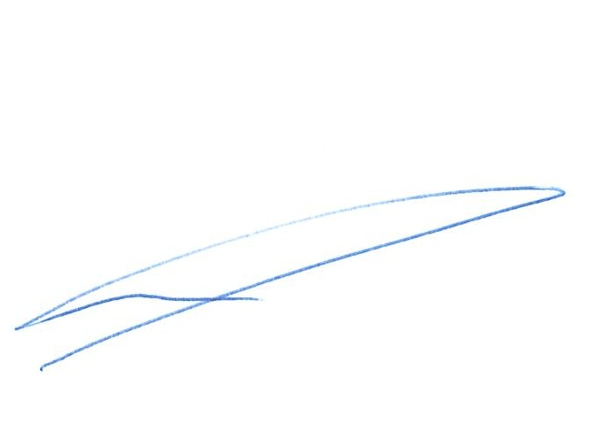

Начальник

Департамента Росгидромета по ПФО Л.А. Лаптев